全自动氮吹仪 12孔
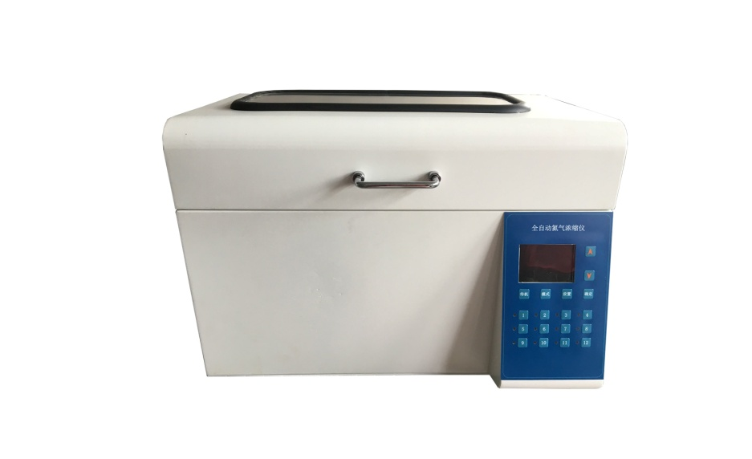

产品简介：
全自动氮气浓缩仪在大量的分析工作中，为了获得痕量的目标组分，都需对备检样品进行预处理，其过程主要包括有样品提取（萃取）、浓缩、净化及再浓缩等基本步骤，其中如何快速无损的浓缩是非常关键的一环。当样品数量不多，溶剂量较大时，采用该款仪器十分方便。
北京成萌伟业科技有限公司自主研发的CM2000型全自动氮气浓缩仪采用独特的浓缩方式，大幅提高浓缩速率。同时设备自带抽气风机，将蒸发的废气由排气管路定向排出，使得原本必须置于通风厨中的氮吹浓缩装置可安全的安装于一般实验平台上。不仅移动容易，节约实验室成本，而且最大限度地减轻了有毒有害溶剂对操作人员的伤害，是实验室必备的样品前处理装置。

产品特征：
1、同时浓缩单个或多个样品，毋需人工值守：全自动氮气浓缩仪采用多个光学传感器监控每个样品的浓缩过程，当蒸发浓缩至预设体积时，系统自动停止相应通道的氮气吹扫，并报警提示。整个浓缩过程无需人工看管；
2、独特的旋涡式气流吹扫轨迹及缓冲设计：可加速溶剂蒸发浓缩、防止溶剂喷溅损失；
3、工作参数任意设置、控制和实时显示：氮吹压力、水浴温度和工作时间均可按需设置。
4、氮吹气流压力恒定：仪器自带自动调压装置，气流压力可自动控制并保持恒定，不受工作通道突然开启、关闭或数量的影响；
5、样品无污染影响：所有气路及相关器件均采用经过验证的零污材料，避免样品受到来自仪器的污染；
6、操作简便、安全：灵活的工作参数设定、方便样品的置入、取出过程，易学易用；
7、全封闭设计及仪器自带的强力排风系统配置，可有效避免水浴蒸汽和有机挥发组份对仪器及操作人员的影响。
技术参数：
1、产品型号：CM2000
2、样品数量：同时浓缩处理1-12个样品；
3、样品瓶体积：50或150mL(支持定制200ml)；
4、终点检测：每一个工作通道均配有专门的光学传感器，自动、独立地检测终点；
5、终点体积：可定容的体积分别为1.0mL、0.5mL或近干（~0.1mL，适当延长吹扫时间亦可将溶剂吹干）并有报警提示，不同规格的浓缩瓶可以同时交叉使用；
6、浓缩终点可以定制，浓缩终点误差不超过5%
7、实验表明吹干40ml甲醇≤30min（样品不同时间不同）
8、水浴温度：室温-95℃（±0.5℃）；
9、氮吹时间：0-9999s；
10、气体压力：氮吹工作气压，0~0.1MPa（压力间隔变化为0.01MPa）；
11、外接氮气压力范围：0.2~0.8MPa；外接允许最大气压，1.0MPa；
12、气体消耗量：最大吹扫气压（0.1MPa）下，每通道约500mL/min（约17cfm）；
13、定容灵敏度：十级可调，保证不同颜色或透光度的溶剂的浓缩定容更为准确；
14、控制方式：用户可根据实际情况，自行选用手动方式或智能方式控制吹扫终点；
15、报警提示：仪器在开盖、浓缩完成、水浴水量或氮气压力不足时，均会自动报警提示；
16、其他：电源，220V/60Hz；
17、仪器尺寸：600×700×490mm；
18. 重量：43Kg

全自动氮吹仪 60孔
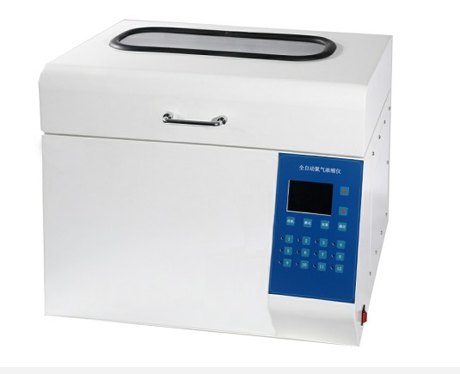

产品简介：
北京成萌伟业科技有限公司研发的CM2001多通道平行浓缩仪是一款高通量、高效率的快速浓缩仪，利用水浴加热、氮气吹扫对样品进行快速浓缩，大屏幕彩色液晶屏控制，浓缩结束后，报警提示，同时可多位并联使用，最多可支持60通道同时使用，令繁琐的浓缩过程变得简单。
产品特征：
●人机交互界面采用7寸触摸彩屏，界面友好，易于操控。
●PID精确控温技术，控温精度达±0.1℃，并始终保持恒定水温。
●采用旋涡气流技术，加快溶剂蒸发速度，更快速高效的完成浓缩。
●12个吹气通道，每个通道5个涡流式吹针，最多可同时对60个样品进行浓缩。
●每个吹气通道采用独立电磁阀，可分别独立开关。
●独特的气体压力自动调节分配技术使每个吹针氮吹流量保持一致，以最快的速度浓缩样品。
●独特设计的气流通道配合超强劲排气风机，有效排除蒸气，避免玻璃盖上液滴挂壁造成污染。
●浓缩状态时，上盖自动锁定。具有保护功能，工作过程打开仪器上盖，自动停止工作，盖上后自动恢复运行，无需再次设置参数。
●当水浴水量不足时，蜂鸣报警提示并自动补水，有效防止干烧，保护加热器不受损坏及保证试验不会因为缺水而导致试验中断。
●仪器采用电子程控压力检测技术，当氮吹气压不足时，仪器自动蜂鸣报警提示。
●浓缩结束时，蜂鸣报警提示。
●仪器实时显示水浴温度，氮吹压力、浓缩时间。
技术参数：
●样品数量：同时浓缩处理1-60个样品；
●浓缩瓶体积：50ml；
●水浴温度：室温-95℃（±0.1℃）；
●氮吹时间：0-999min；
●气体压力：0-0.1MPa（压力间隔变化为0.01MPa），氮吹压力程控自动调节，不受通道开关数量变化的影响；
●外接氮气压力范围：0.2-0.8MPa，外接允许最大气压：1.0MPa；
●气体消耗量：最大吹扫气压（0.1MPa）下，每通道约500mL/min（约17cfm）；
●气路控制：12路，每路控制5位，每路均由独立电磁阀控制，开关互不影响，并可通过定时来控制吹扫终点；
●报警提示：仪器在开盖、浓缩完成、水浴水量及氮气压力不足时，均会自动报警提示；
●独有的自动补水功能，可实现自动进水、补水。避免人工加水的繁琐步骤，并有效防止干烧，保护加热器不受损坏及保证试验不会因为缺水而导致试验中断。
●实验表明吹干40ml甲醇≤30min（样品不同时间不同）
●浓缩终点可以定制，浓缩终点误差不超过5%
●电源：220V/50Hz
●仪器尺寸：600*450*400mm
●重量：43Kg

